4 ОПИСАНИЕ ВЫПОЛНЕНИЯ ИНДИВИДУАЛЬНОГО ЗАДАНИЯ
  - Анализ предметной области
  - Общие тенденции индустрии
Индустрия компьютерных интеллектуальных игр постоянно развивается и претерпевает изменения. Некоторые из общих тенденций в этой отрасли включают следующее:
- Увеличение популярности игр с искусственным интеллектом: Игры, которые используют компьютерный интеллект для создания сложных сценариев, врагов и поведения персонажей, становятся все более популярными среди игроков. Постоянное развитие алгоритмов и технологий искусственного интеллекта также способствует этому росту.
- Расширение возможностей виртуальной реальности и дополненной реальности: Виртуальная реальность и дополненная реальность предлагают новые варианты использования компьютерного интеллекта в играх. Это может включать создание виртуальных персонажей с определенным интеллектом или использование искусственного интеллекта для улучшения взаимодействия игрока с виртуальным миром.
- Развитие алгоритмов машинного обучения: Машинное обучение является ключевой составляющей компьютерного интеллекта в играх. Развитие новых алгоритмов машинного обучения позволяет создавать более интеллектуальных и адаптивных противников или способностей в играх. Это также может включать разработку систем, которые могут самостоятельно учиться и улучшать свои навыки.
- Интеграция социальных и виртуальных элементов: Игры все больше начинают интегрировать социальные и виртуальные элементы для создания более живых и интерактивных миров. Это может включать использование искусственного интеллекта для создания виртуальных персонажей, которые могут взаимодействовать с игроками и реагировать на их действия.
- Улучшение графики и визуальных эффектов: Постоянное развитие графических технологий позволяет создавать все более реалистичные и впечатляющие визуальные эффекты в играх. Это также может включать использование компьютерного интеллекта для создания более интеллектуальных и реалистичных персонажей и сценариев.
  - Определение игры «Анаграммы»
Анаграммы (также публикуются под такими названиями, как анаграмма, Захват и составление и взятие слов) – это игра в слова плиток, которая включает в себя перестановку буквенных фрагментов для образования слов.
Для успешной игры в «Анаграммы» недостаточно богатого словарного запаса. Важно уметь одновременно комбинировать сразу несколько навыков: обращаться к памяти, логически мыслить, проверять теории, обращаться к вербальному интеллекту. Интересно, что анаграммы лучше расшифровываются людьми с развитыми аналитическими способностями: программисты, управленцы, программисты, менеджеры.
Цель игры: целью игры является развитие переключения внимания, выявления комбинированных способностей и улучшения абстрактно-логического мышления.
Правила игры:
Игроку предлагается исходное слово. Ниже – несколько анаграмм, среди которых лишь одна верная. Задача состоит в поиске подходящей анаграммы за короткое время. Тренажер очень интересный, подойдет для всех возрастных групп. Правильные ответы увеличат сложность за счет использования более длинных слов. В случае ошибки – сложность понизится, а пользователь потеряет игровую жизнь.
  - Где используется игра и с какой целью.
Игра «анаграммы» используется в различных сферах и с разными целями. Например:
- В образовательных учреждениях, таких как школы и университеты, игра анаграммы часто используется как учебное пособие для обучения правописанию, расширения словарного запаса и развития умения анализировать и формировать слова.
- Кроме того, игра анаграммы популярна среди любителей головоломок и кроссвордов. В таких случаях целью игры может быть развлечение, тренировка умения находить скрытые слова и создание новых комбинаций из имеющихся букв.
- Также игра анаграммы может использоваться в маркетинге и рекламе для создания загадок и головоломок, которые позволяют привлечь внимание и стимулировать участие аудитории.
  - История возникновения и развития игры.
Игра «Анаграмма» существует несколько тысяч лет. История этой игры уходит своими корнями в Древнюю Грецию и Индию, где она была популярной формой развлечения. В античных временах анаграммы составлялись путем перестановки букв в словах, чтобы получить новое слово.
Со временем игра стала популярной в разных странах и культурах. Она была часто использована в обучении грамматике, правописанию и развитии интеллекта. В конце 19-го и начале 20-го века анаграммы начали появляться в печатных изданиях и головоломках.
С развитием компьютерной технологии в середине 20-го века, анаграммы перешли в электронный формат. Они стали популярными в качестве компьютерных игр, рассчитанных на развитие интеллекта, соревновательные состязания или просто как развлечение.
Сегодня электронная игра "Анаграммы" доступна на различных платформах, включая компьютеры, мобильные устройства и онлайн-платформы.

  - Обзор аналогов
Первым рассматриваемым аналогом является популярная игра «Слова из слова». В ней вам даются несколько букв, и ваша задача состоит в том, чтобы составить как можно больше слов, используя эти буквы.
Достоинства игры: данная игра развивает логическое мышление, позволяет узнавать новые слова и их значения, дает возможность творческого мышления, улучшает ответственность и сосредоточенность.
Недостатки: игра может игра может требовать много времени и внимания, зачастую вызывает зависимость. Помимо этого, некоторые игроки могут испытывать стресс и раздражение при неудаче в игре или при попытке найти нужное слово.
Пример работы игры «Слова из слова» представлен на рисунке 4.1.
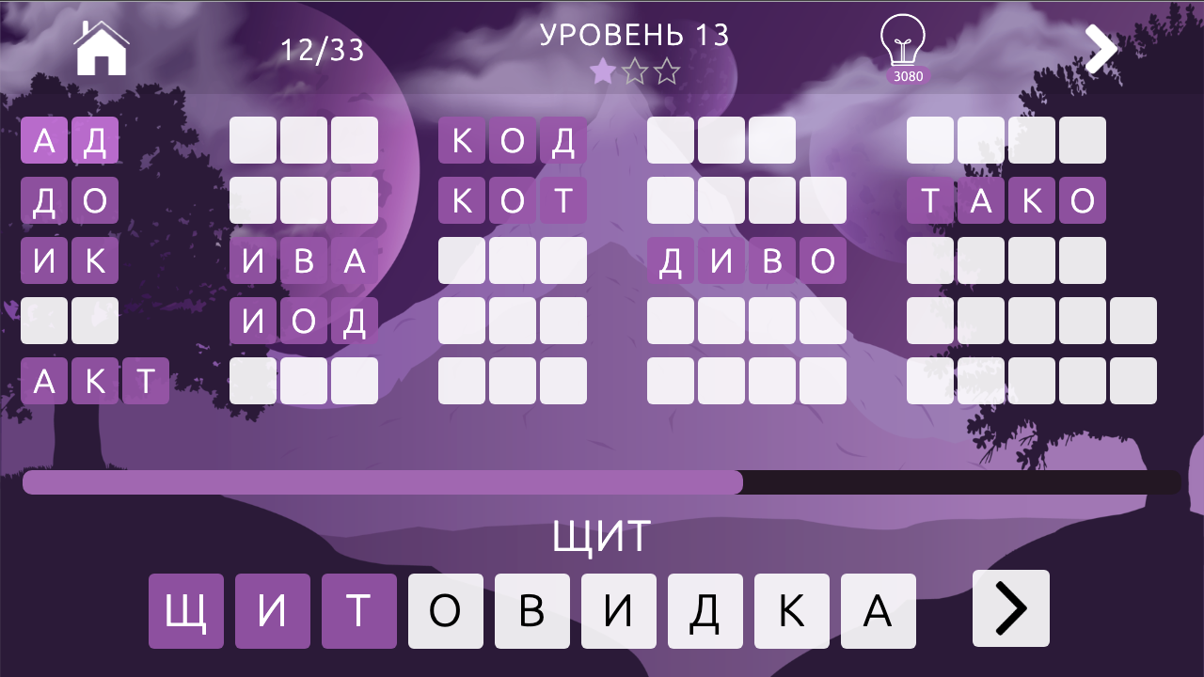
Рисунок 4.1 – игра «Слова из слова»

Следующим рассматриваемым аналогом становится не менее распространенная игра «Угадай слово». «Угадай слово» – игра, в которой вам даются несколько букв, и ваша задача состоит в том, чтобы угадать слово, составленное из этих букв.
Преимущества: игра предлагает интересную и захватывающую механику, которая держит игрока в напряжении и мотивирует продолжать игру, развивает логическое мышление, может включать различные категории слов, тем самым разнообразит игру.
Недостатки: в игре ограниченное количество слов, может быть сложной для людей, не владеющих языком, на котором представлены слова. Также многие версии игры содержат большое количество рекламных вставок, что может отвлекать и вызывать стресс у игроков.
Пример работы игры «Угадай слово» представлен на рисунке 4.2.
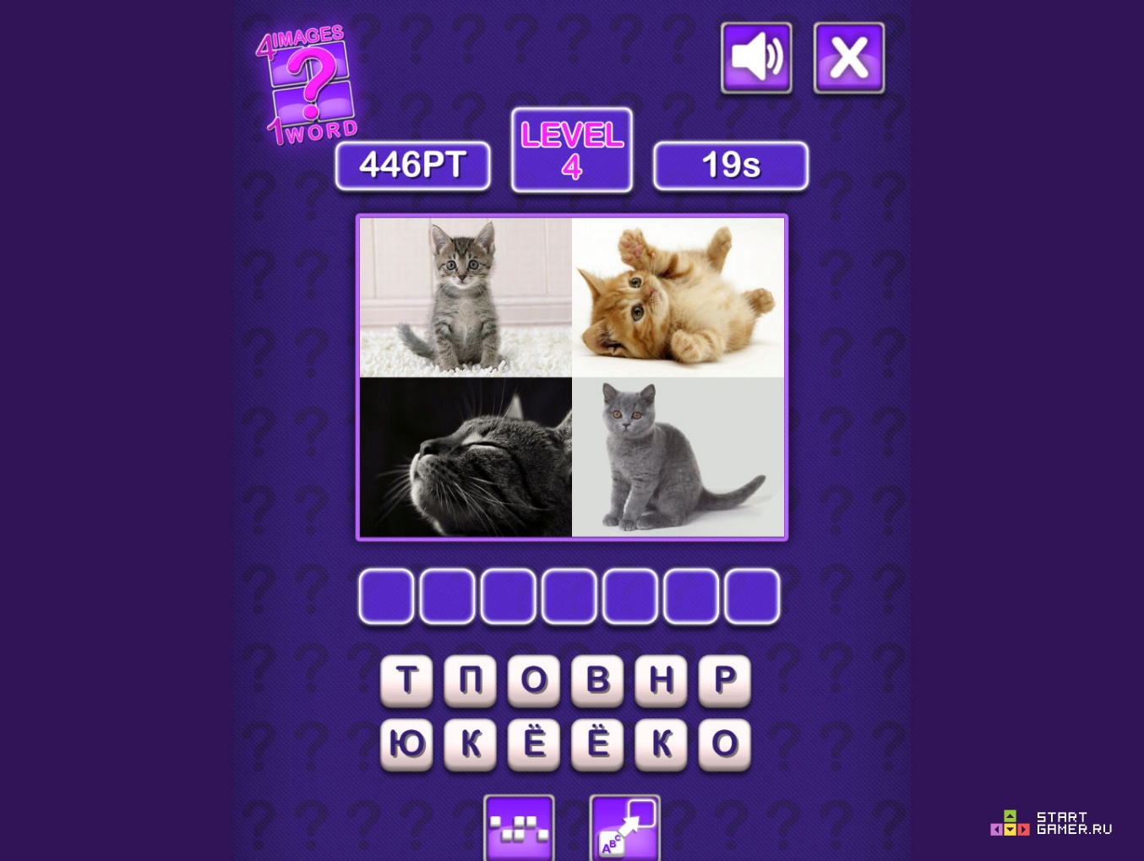
Рисунок 4.2 – игра «Угадай слово»

«Сканворд» – разновидность кроссворда, аналог анаграмм, в котором вопросы добавляются непосредственно в сетку головоломки в отдельные ячейки с указанием направления слов стрелками. Сетка сканворда чаще всего заполняется полностью без неиспользованных ячеек, таким образом число пересечений слов увеличивается.
Преимущества игры: игра тренирует логическое мышление, способствует развитию памяти и улучшению внимания, расширяет словарный запас. Также игра может быть адаптирована к разным возрастным группам и уровням игроков, поэтому подходит для широкой аудитории.
Недостатки: игра требует достаточного уровня владения языком, в ней нет возможности играть вместе с друзьями и соревноваться с другими игроками. Помимо этого, игра может стать однообразной и скучной после длительного времени игры.
Пример работы игры «Сканворд» представлен на рисунке 4.3.
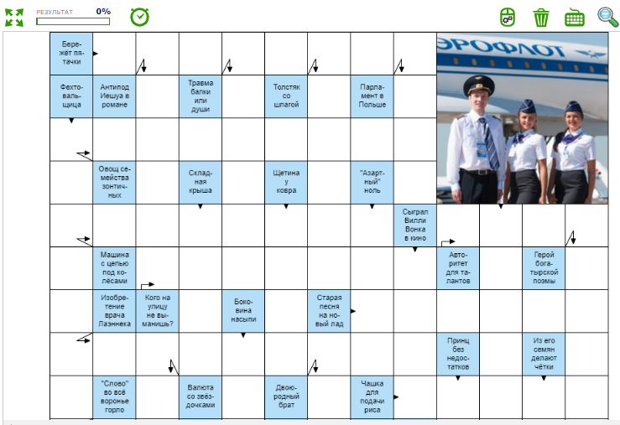
Рисунок 4.3 – игра «Сканворд»

Следующий рассмотренный аналог является «Кроссворд». «Кроссворд» – игра, где игроку предлагается заполнить квадратную сетку буквами, чтобы получить пересекающиеся слова по горизонтали и вертикали.
Преимущества: кроссворд развивает интеллектуальные навыки, повышает концентрацию и внимательность, может быть захватывающим и интересным, особенно если он хорошо разработан. Эта игра предоставляет возможность игры в одиночку.
Недостатки: в таких играх обычно ограниченное количество готовых кроссвордов, что может привести к возможности повторных игр. Некоторые кроссворды могут быть очень сложными и требовать глубоких знаний в различных областях, могут помочь в развитии интеллектуальных навыков, но не всегда предлагает активное обучение или новые знания.
Пример работы игры «Кроссворд» представлен на рисунке 4.4.
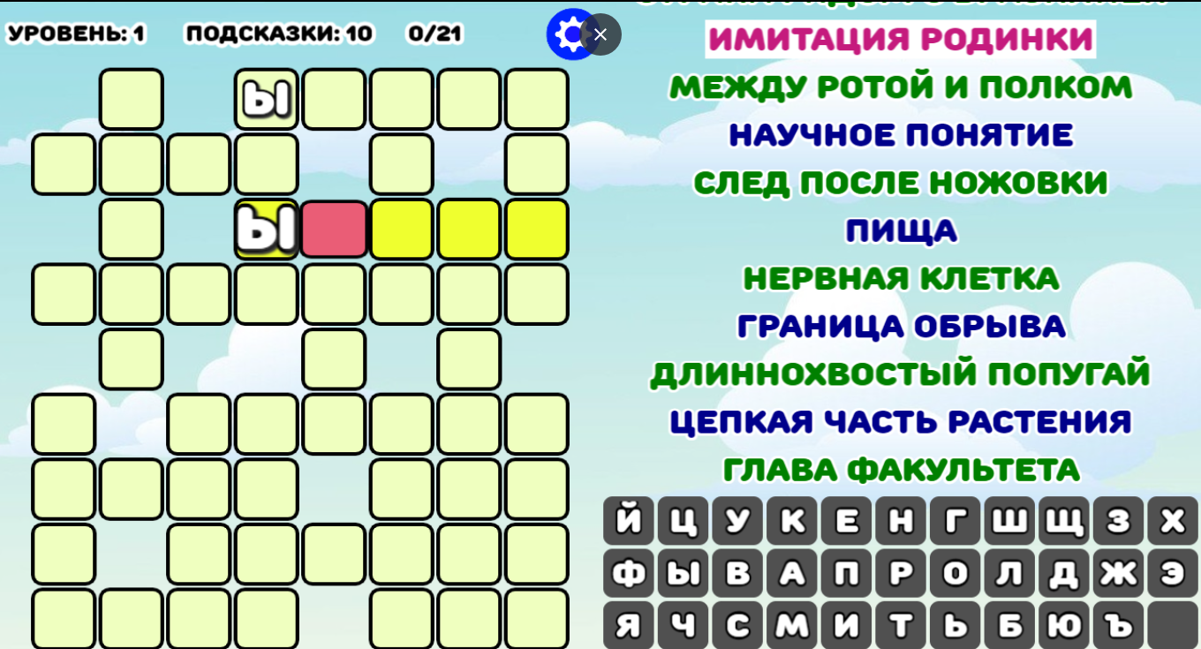
Рисунок 4.4 – игра «Кроссворд»

Последний рассматриваемый аналог — это «Филворды». «Филворды» – кроссворд, представляющий собой заполненную буквами сетку, в которой нужно находить слова, соединяя рядом стоящие буквы.
Достоинства: игра развивает логическое мышление и кругозор. улучшает знание языка и расширить словарный запас. Предоставляет возможность развлечься и провести время с пользой.
Недостатки: игра может вызвать, некоторые слова могут быть слишком сложными, что может вызвать у некоторых игроков стресс. Также игра «Филворды» может быть недостаточно интересной для людей, которые не любят решать кроссворды.
Пример работы игры «Филворды» представлен на рисунке 4.5.
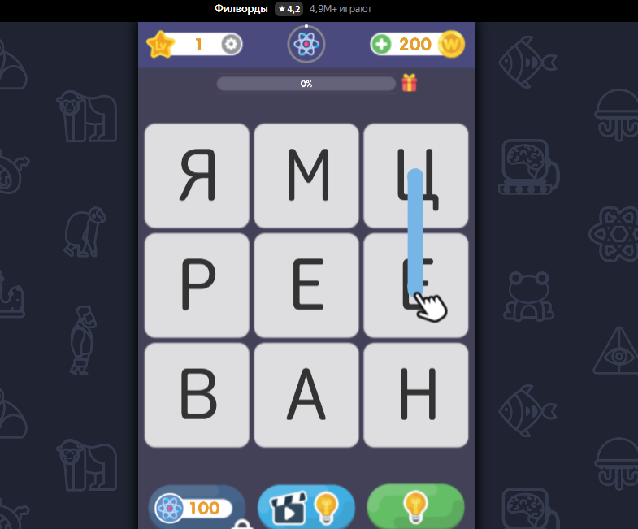
Рисунок 4.5 – игра «Филворды»

  - Вывод
Таким образом, можно сделать вывод, что игры с анаграммами – это развлекательные или образовательные задачи, которые остаются актуальными и в наше время.
В процессе изучения данной темы были рассмотрены некоторые аналоги игры «Анаграммы», их преимущества и недостатки, сферы и аудиторию, на которую нацелены данные игры.
Целью данных игр является развитие лингвистических навыков и логического мышления. Преимущества заключаются в том, что анаграммы могут быть полезны для развития креативности и улучшения памяти.
Основным недостатком можно отметить то, что такие игры занимают большое количество времени, слова могут быть сложными для некоторых игроков. Также некоторые игроки могут считать игру скучной из-за отсутствия разнообразия в задачах.

